3.手动解决 AutoRclone 配置时发生的错误

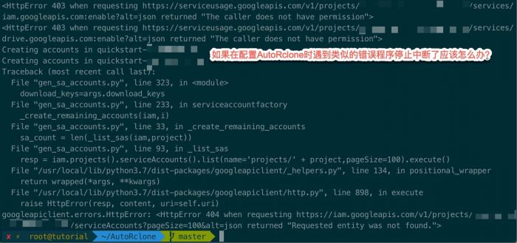  
正常情况 '--quick-setup' 标签会自动完成 创建+启动项目 并 创建+下载SA全过程  
如果碰到以上图示错误怎么处理  
经过 'Fxxkr LAB' 多次'胡乱不完全测试'，基本上与以下几点原因有关  
(1)因为与googleapis的通信原因造成的错误  
(2)Project中有曾经删除但未到期1个月未完全删除的项目存在会被AutoRclone读取  
由于个人情况不同，可能因为网络，也可能是其他原因无法得知大家的错误具体在哪一步  
下面给出统一解决方案  
为了防止接下来手动创建步骤的SA与本地不完整的文件重复  
删除本地所有SA文件

rm -i ~/AutoRclone/accounts/*

Bash

Copy

接下来开始手动步骤，确认项目是否已创建

python3 gen_sa_accounts.py --list-projects

Bash

Copy

或手动前往 [cloud-resource-manager](https://console.developers.google.com/cloud-resource-manager) 查看项目是否成功创建

情况分两种  
(1)未成功创建，需手动创建，回到 SSH 窗口输入以下命令

python3 gen_sa_accounts.py --create-projects $NUM

$NUM 解释请翻阅上文

Bash

Copy

执行作者提供的重置所有项目命令

python3 gen_sa_accounts.py --quick-setup -1

Bash

Copy

如果还是看到以下图示错误，请手动执行(2)步骤  
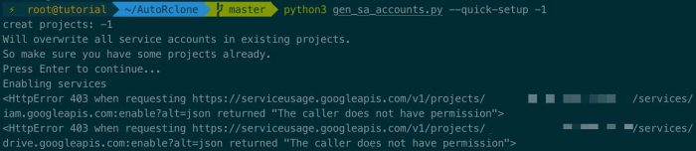

(2)项目成功创建，但项目未正常启用服务 + 创建并下载 SA 文件  
输入以下命令，并记录所有的 saf 开头的项目名

python3 gen_sa_accounts.py --list-projects | grep 'saf'

Bash

Copy

对项目开启对应服务

python3 gen_sa_accounts.py --enable-services saf-xxxxxxxx

#你有几个 saf 项目就对应输入几次 saf-xxxxx 替换为上一步你记录的项目名

Bash

Copy

重置项目中所有的 SA

python3 gen_sa_accounts.py --quick-setup -1

#此时再遇到上文(1)中错误或任何其他错误可以不予理会

Bash

Copy

下载 SA 文件至 accounts 目录

python3 gen_sa_accounts.py --path accounts --download-keys saf-xxxxxx

#你有几个 saf 项目就对应输入几次 saf-xxxxx 替换为上一步你记录的项目名

Bash

Copy

全部 SA 下载完成后 回到 2.配置AutoRclone – 批量提取 SA email 文件 这一步

4.创建 GoogleGroups 并添加 SA email

5.下载+安装+配置 gclone

6.简单使用教程

如果你完成了上面所有的步骤(除去第三步手动排错)那么恭喜你配置成功  
从现在起你已经可以开始你的大批量文件搬运生涯了，祝早日破1PB  
由于文章细节毕竟多，比较冗长，所以将感谢的话写在最下面